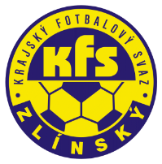
ZLÍNSKÝ KRAJSKÝ FOTBALOVÝ SVAZ
Hradská 854, 760 01 ZLÍN
Tel: 577 019 393
Email: lukas@kfszlin.cz
__________________________________________________________________________

DK Zlínského KFS dle § 89 odst. 2 písm. a) zahajuje disciplinární řízení

Příjmení, jméno ID číslo utkání oddíl
Dobeš Roman 78071567 2016720A2A2406 Slušovice
Vobořil Václav 93050934 2016720A2A2407 Val. Příkazy
Sedlačík Jakub 96081454 2016720A2A2407 Val. Příkazy
Bartek Martin 98030649 2016720A2B2404 Malenovice
Kudela Miroslav 01070067 2016720C2A2401 Vlachovice
Tomaštík Pavel 98020172 2016720C1A2206 SK Baťov
Kaňa Radim 99071579 2016720C2B2405 Nedachlebice
Martiš Roman 01110308 2016720C2B2405 St. Město

Zasedání DK Zl KFS proběhne ve středu 7.6.2017 v 15.00 hodin

Martin Bsonek
předseda DK Zl KFS

